1.A.1. IP3 Çalışmaları
Bu iş paketinde bir finans zaman serisinin birden çok yapay zeka ile aynı anda çalıştırılması ve bu yapay zekaların verdikleri kararları değerlendirip geliştirecek bir karar verici mekanizma tasarlanması planlanmıştır. Her bir yapay zekanın ayrı ayrı tasarlanmış olduğu bu bölümde karar verici mekanizma diğer yapay zekaların üretmiş olduğu kararlara bakarak daha iyi bir sonuç elde etmeye çalışmıştır. Teoride birden çok zekanın iyi ve kötü özelliklerine bakılarak doğrusal bir kombinasyonu ya da karmaşık birleştirmeler yardımıyla daha iyi bir sonuç elde edilmeye çalışılmıştır. Mantığın doğruluğu yapılan analizler sonucunda ispatlanmıştır fakat finans sinyalinin tespitinin zor olmasından dolayı bu tezi doğrulamak amacıyla bu durum daha analizi kolay olan bir veri olan hava durumu verisi üzerinde çalışılmıştır.
Literatür taraması ne tarz yapay zekalar oluşturulabilir bu araştırılmış daha önce yapılan benzer bir çalışma olup olmadığına bakılmıştır. Bu iş paketinde referans olarak diğer yapay zekalardan daha iyi sonuç verebilecek olan bir yapay zeka tasarlanması hedeflenmiştir.
Bu iş paketinde öne çıkan başlıklar şu şekildedir:
- Zaman serisi ile tahmin yapabilen modeller, açıklamaları ve projede uygulanması
- Veriye yapılan ön işlemler
- Oluşturulan yapay zekalara tasarlanan karar verici mekanizmalar
- Sonuçlar ve karşılaştırılması

1.A.1.1. Zaman serisi ile tahmin yapabilen modeller ve projede uygulanması
Dünya üzerinde zaman serisi tahmini yapabilen birçok modeller bulunmaktadır. Bunlardan en çok bilinenleri zaman serisinden geleceği tahmin etme işlemi yapılmıştır. Burada amaç gelecekteki günlerde hava durumu sıcaklığı veya para miktarının artış yüzdesinin tahmin edebilecek modeller tasarlamaktır. Problem burada sadece bir veri ile düşünülmemiştir yani zaman serisi olabilecek her hangi bir veri üzerinde çalışabilecek şekilde düşünülmüştür.
Burada en temel olarak kullanılan modeller şunlardır:
- ARIMA(Otoregresif hareketli ortalamalar)
- RSI (Göreceli güç endeksi)
- Multilayer perceptron(Çok katmanlı yapay sinir ağı) ve farklı şekilde tasarlanmış hali
- Lineer regression(Doğrusal Regresyon)
Bu tasarlanan modeller gelecekteki verileri sürekli tahmin etmeye çalışacaklar ve bu modellerin üretmiş olduğu çıktılar incelenerek daha iyi bir sonuç elde etmek hedeflenmektedir. Bu modeller temel çalışma prensipleri diğer başlıklar içerisinde yer almaktadır.

1.A.1.1.1. ARIMA(Otoregresif hareketli ortalamalar)
ARIMA zaman serisi tahmini için birçok alanda kullanılmakta olan bir modeldir. Aslında geleceği tahmin şu anki verilerin ortalamasına bakarak tahmin etmektedir. ARMA’nın geliştirilmiş bir halidir. ARIMA ‘nın AR özelliği gecikme miktarını,I kısmı verilerin o anki değerleri ve önceki değerleri ile farkı ile değiştirilmesini , MA ise ortalama hata hesaplarken kullanılmakta olan bir kısımdır. Bu şekilde hatanın etki miktarını değiştirmektedir fakat bir gecikme miktarına sebep olmaktadır.
Burada ARIMA ilk aşamada (0,1,0) için kullanılmıştır. Bu formatta ARIMA’nın formülü şu şekilde olmaktadır:
Ŷ_{t} - Y_{t-1} = μ
ARIMA modelinde bu dereceler daha farklı sonuçlar oluşturabilir. Bu rastgele yürüyüş(random walk) için denenmekte olan ve projede yeterli bir miktarda sonuç üretmeye yeterli olmuş olan bir model oluşturmaktadır. Verinin yapısına göre daha iyi sonuç almak veya farklı mantıkta yapay zekalar oluşturmak için farklı katsayılar kullanılabilir.

1.A.1.1.2. RSI(Göreceli güç endeksi)
RSI genellikle finans üzerinde yüksek bir şekilde satın al ya da yükse bir şekilde sat gibi komutlar üretebilen bir modeldir. Özelikle verinin belirli eğilimlerde olduğu dönemlerde daha mantıklı sonuç üretebilen RSI burada finans tahmini ve yapılacak olan destekleyici modellerin incelenmesi için kullanılacak olan hava durumu verisinde de kullanılmıştır.
RSI aşağıdaki gibi hesaplanmaktadır:
RSI= 100 - (100/(1+RS))
RS= AUn / ADn

AUn = önceki n gün zaman içerisindeki o anki verinin değerinden daha yukarıda olan verilerin ortalamasıdır.
ADn = önceki n gün zaman içerisindeki o anki verinin değerinden daha aşağıda olan verilerin ortalamasıdır.

Bu hesaplama sonucunda oluşan RSI değeri 0 ile 100 arasındaki sayılara karşılık gelmektedir. Bu sayı eğer 70’den büyük ise verinin gelecekte artacağını 30’dan küçük ise verinin artacağına işaret etmektedir. Bu iş paketinde yapılan çalışma gereği problemin sadece artış ve azalış gerçekleşmesinden ziyade tam olarak bir yüzde artış miktarı üretilmesi gerekmektedir. Yani bu 0-100 arası oluşturulan sayının -100 ile 100 arasına eşleştirilmesi gerekmektedir. Gerçek RSI modelinden farklı olan yanı ise sanki sürekli zamanda değer üretiyormuşçasına değer üretmesidir.

1.A.1.1.3. Lineer Regression(Doğrusal Regresyon)
Doğrusal regresyon modeli doğrusal bir ayırıcı yüzey sayesinde ya da tahmin mekanizması sayesinde gelecekteki verileri tahmin eden bir modeldir. Belirli katsayıları ve rastgele gürültünün tespiti için eklenmekte olan bir terimi bulunmaktadır. Bunlar sayesinde gelecekteki verinin en doğru şekilde tespitini sağlamaktadır. Fakat bu çözüm basit veri tipleri için geçerli olmaktadır. Lineer regresyon sonucunda da doğrusal olarak oluşturacak olan bu model büyük değişimleri tahmin etmekte zorlanacak bir modeldir. Genel olarak tüm verilere uygun olan bir parametre uydurma işlemi yapmasından dolayı diğer modellerden farklı olarak çalışmaktadır. Bu farklı mantıkta çalışma prensibi yapılacak olan deney için büyük bir önem taşımaktadır.
Bu yapılacak olan işlemim matris formatındaki gösterimi aşağıdaki gibi olacaktır. Burada y’ler tahmin edilecek olan veriler, x’ler ise girdiler, ϵ ise oluşturulmuş olan gürültü rastgele değişkenidir. Matris gösteriminin sağladığı fayda daha kolay bir hesaplama yapılmasını sağlamaktadır.
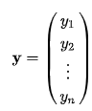
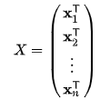
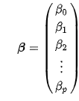
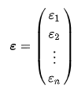
Bu tahmin edilecek olan verilerin gerçek değer ile arasındaki farklara bakılarak en uygun parametreler bulunmaya çalışılmıştır ve bu modelde oluşturulacak olan deneye eklenmiştir.

1.A.1.1.4. Multilayer perceptron(Çok katmanlı yapay sinir ağı)
Çok katmanlı yapay sinir ağı bu projede iki farklı şekilde kullanılmıştır. Bunlardan birisinde veri üzerinden çıkarılmış olan bilgiler yardımıyla eğitim ve tahmin işlemi yapılmıştır. Diğerinde ise veriler belirli bir kısıt uzunluğu ile beslenerek eğitim yapılmıştır yani her örnek anındaki veriler belirli bir geçmiş bilgisi ile birleştirilerek yeni bir tahmin edici mekanizma kurulmuştur. Bu model diğer modeller çok farklı bir yaklaşım olmak ile birlikte deneye farklı bir bakış açısı kazandırmaktadır.
Öznitelikler yardımıyla eğitilecek olan çok katmanlı yapay sinir ağının öz nitelik girdileri şunlardır ve bu öz nitelikler belirli bir pencere uzunluğu içerisinden bakılarak çıkarılmaktadır.
- Pencerenin içerisindeki ilk veri
- Pencerenin içerisindeki son veri
- Pencerenin içerisindeki ortanca veri
- Penceredeki 0’dan büyük elemen sayısı
- Penceredeki 0’dan küçük eleman sayısı
- Penceredeki verilerin varyansı
- Penceredeki verilerin ortalaması

Yapay sinir ağlarını genel olarak ifade eden formüller aşağıdaki gibidir.
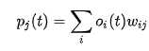
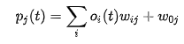
Yukarıdaki tanımlamalar yapay sinir ağının ileri besleme kısmını tanımlamaktadır. Aşağıdaki formüller ise geri besleme kısmını tanımlamaktadır. Geri besleme yapılırken en yakın kare açılımına bakılmaktadır. Böylelikle hata minimize edilmektedir. Bu yapay sinir ağının birden çok katmanı bulunmaktadır. İki gizli katmanı,1 giriş katmanı ve çıkış katmanından oluşmak olan bu sinir ağı f(x) ile y arasındaki farkı minimize etmeye çalışmaktadır.
İki ayrı tasarlanan model içinde aynı durum söz konusudur. Modeller bu şekilde çalışmaktadır fakat girdi katmanlarının boyutu farklı ve girilen girdilerde birbirinden farklı konumdadır.
Modellerin birisinde giriş katmanındaki nöron sayısı 11 iken doğrudan veri ile beslenen modelin giriş katmanındaki nöron sayısı 40 adettir.
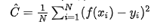
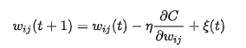
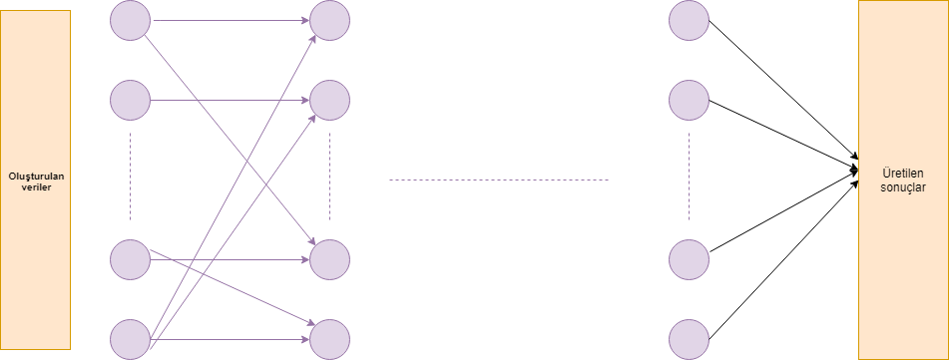
İki model içinde oluşturulmuş olan bir örnek yapay sinir ağı modellemesi

1.A.1.2. Veriye yapılan ön işlemler
Burada veri bir zaman serisi olarak ele alınmaktadır. Bu yüzden dolayı belirli değeri olan veriler bulunmaktadır. Eğer finans için yapılmış olan bir veri seti var ise hisse değeri, hava durumu gibi bir veri varsa da sıcaklık gibi bilgiler saatlik, günlük, haftalık bir şekilde depolanmaktadır. Bu verilerin zaman içerisindeki değişimlerin incelenebilmesi amacıyla bu çalışmada veriler birbirleri arasındaki farklara göre yüzdelik artış miktarlarına dönüştürülmüşlerdir.
Bu şekilde -100 ile 100 arasında sayılardan oluşan ve bir sonraki gün için artış miktarı olarak bilgi taşıyabilecek bir hale dönüştürülmüştür. Bu normalleştirme durumu genel olarak zaman serisi verileri üzerinde fark oluşturduğundan ve sayıları da belirli bir skalada tutmasından dolayı bu çalışmada kullanılmıştır.

1.A.1.3. Oluşturulan yapay zekalara tasarlanan karar verici mekanizmalar
Bu bölümde bu projenin asıl amacı olan bir karar verici mekanizmanın nasıl oluşturulduğu açıklanacaktır. Bunun yanı sıra tasarlanmış olan bu karar verici mekanizmanın doğru bir şekilde karşılaştırılabilmesi için yeni karar verici mekanizmalar tasarlanmıştır. B
Projedeki temel fikir birden çok karar verebilen agentlar(ajan,etken) tasarlanmış iken bunların kararlarına bakarak gerçek zaman serisi bilgisine bakmaksızın daha iyi bir sonuç etmektir. Burada sistemin geçmiş zaman tepkisine bakaraktan daha iyi bir sonuç elde edilebilir. Bundan dolayı tasarlanacak olan model geçmiş bilgisinden iyi sonuç elde edebilecek olan bir model olmak zorunadır. Bu işi yapabilecek olan en iyi model LSTM(uzun kısa süreli bellek)’tir. Bu LSTM’in yanı sıra adaletli bir karşılaştırma yapabilmemiz için Multilayer Perceptron Decider ve Majority Voter(Çoğunluk oylayıcı) tasarlanmıştır.
Bu karar verici mekanizmaların işleyişi ve genel mantıkları diğer başlıklardadır.

1.A.1.3.1 LSTM Karar Verici Mekanizması
LSTM zaman sıralı diziler üzerinden örüntü tanıyabilen modellerdir. Normal derin öğrenme veya yapay sinir ağından en büyük farkı birbirleri ile zaman bağlı ilişkisi bulunan hücrelerin bulunmasıdır. Bu hücrelerin yardımıyla hafızalı bir tanıma işlemi yapılmaktadır. Burada çalışmakta olan yapay zekaların zamana göre kararları incelenerek en mantıklı kararı veren yapay zekanın takip edilmesi hedeflenmektedir. Bu yüzden dolayı da LSTM gibi hafızalı bir derin öğrenme modeli kullanmak en mantıklı olan seçimdir.
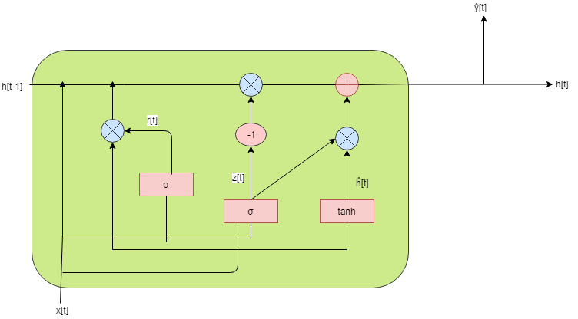
LSTM hücresinin örnek hali

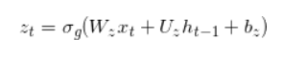
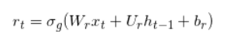
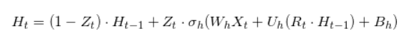
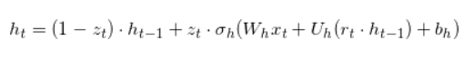

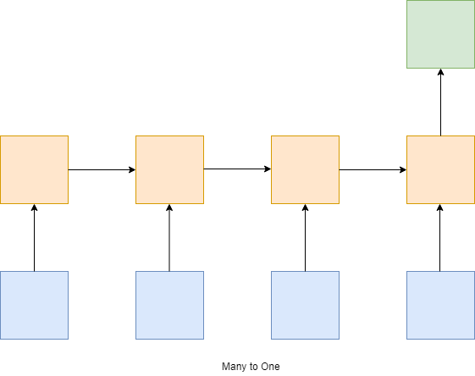
Projede kullanılan LSTM Modelinin genel iskelet yapısı
Burada birden çok girdiye karşın yalnızca bir çıktı üretilerek en doğru kararın ne olduğu araştırılmaktadır. Bu tarz çalışmakta olan sistemler many to one olarak isimlendirilmektedir. Girdi olarak verilmiş olan kısıt uzunluğu L = 25 olarak belirlenmiş ve son 25 günlük üretilen kararlar sürekli olarak değerlendirilerek karar elde edilmeye çalışılmaktadır. Bu LSTM ağı çoklu kanal ile çalışmaktadır. Böylelikle oluşturulmakta olan matrisler hem bir sıralı dizi hem de o anki tüm yapay zekaların kararlarını taşımaktadır.

1.A.1.3.2 Çoğunluk Oylaması
Çoğunluk oylaması sınıflandırma mantığının kullanıldığı zaman verilen kararlardan hangisinin takip edileceğini takip etmeyi sağlayacak olan karar verici mekanizmadır. Bu mekanizma sınıflandırma problemlerinin çıktılarında daha işe yarar bir konum sergileyebilir. Yapay zeka grupları içerisinde hangi karar daha çok veriliyorsa onu esas almak mantıklı olandır. Fakat sosyal ve mantıksal açıdan düşünüldüğünde bu karar en doğru karar olmayabilir. Bu sebepten dolayı da LSTM karar vericisinin sınıflandırma problemlerinde bundan daha iyi sonuç vermesi beklenmektedir. Bunun kesinlikle gerçekleşebilmesi için ek olarak bazı farklı yapıda düşünebilen yapay zekaların bulunması mantıklı olandır.
Bu karar verici mekanizma doğrudan değerin tahmin edilme noktasında iyi olmayacağından dolayı sonuçlarda yorumlanmamıştır.

1.A.1.3.3 Yapay Sinir Ağı ile oluşturulan karar verici mekanizma
Yapay sinir ağı oluşturulan bu karar verici mekanizma diğerlerinden farklı olarak yapay zekalardan gelen bilgileri incelemektedir. Yani bu modelin de LSTM karar verici mekanizması gibi ham veri ile doğrudan bir bağlantısı bulunmamaktadır. Yapay sinir ağı hafızasız bir ağ yapısına sahip olduğundan dolayı LSTM karar verici mekanizması kadar iyi çalışamayacaktır. Fakat doğru karar vermek her zaman karışık algoritmalar gerektirmeyebilir. Bundan dolayı yapay sinir ağı ile karar vermek mantıklı olabilir ama beklenen sonuçta yine LSTM karar vericisinin tüm skorları geçmesi beklenmektedir.
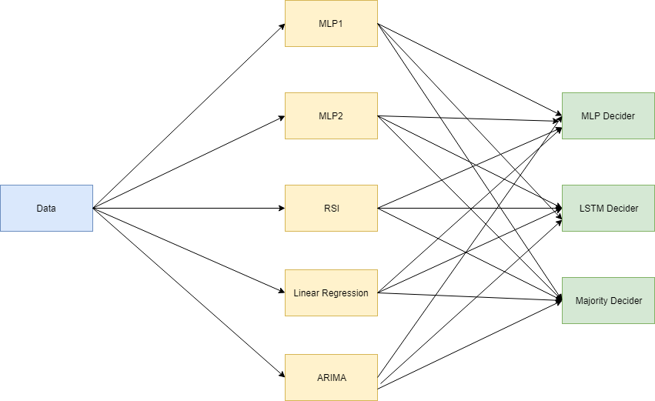
Genel olarak tasarlanan modellerin birleştirilmiş hali olan ağ

1.A.1.4 Sonuçlar ve Değerlendirilmesi
Tasarlanan modeller tüm verinin %70 ile eğitildikten sonra sistem gerçek bir analiz varmışçasına karar vermeye başlamaktadır. Oluşturulan kararlar karar verici mekanizmalara iletilmektedir. Bu iletim sırasında yeterli veriye ulaşılınca karar verici mekanizmalar çalışmaya başlamıştır ve sonuç vermeye başlamışlardır. Yani kalan %30 veri online olarak çalıştırılarak karar vericiler sayesinde daha iyi sonuç verecek hale getirilmeye çalışmıştır.
Bu eğitim esnasında tüm veriler tahmin(forecasting) olarak yapılmaktadır. Yani üretilen verilerin hepsi -100 ile 100 arasında gelmekte olan verilerdir. Sistem bu veriler beslenerek aynı şekilde bir tahmin verisi üretmektedir. Bu veriler en son artış ya azalış şeklinde bir sınıflandırma kararına dönüştürülmektedir ya da doğrudan bu şekilde tahmin edilmektedir. Bu ayırımlardan dolayı da değerlendirme kriterleri olarak üç tip yaklaşımda bulunulmaktadır:
- Doğruluk (accuracy)
- Ortalama karesel hata(Mean square error)
- Dinamik Zaman Eşleştirme Bükme(Dynamic time warping)
- Veriler arası korelasyonlar
Bu üç tip hatanın hesaplanma sebebi problemin sonucuna farklı açılardan bakmaya çalışmaktır. Sınıflandırma probleminde verinin bir sonraki gün ki durumu artacak ya da azalacak şeklinde sınıflandırılmıştır. Dolayısıyla ne kadar fazla eşleşme var ise o kadar doğruluk payı yüksek bir çalışma olmaktadır.
Ortalama karesel hata da ise tahmin edilen sinyal ile gerçek sinyal arasındaki fark miktarı önem taşımaktadır. Her bir fark karesi kadar cezalandırılarak bir değerlendirme puanı oluşmaktadır.
Dynamic time warping diğer iki yönteme göre daha karmaşık bir algoritmayı sahiptir. Diğer yöntemler o anki değerleri göz önüne alarak bir hesaplama yaparken dynamic time warping zamanın belirli parçalarındaki değişimleri göz önüne alarak sinyallerin birbirlerine benzerliklerine bakmaktadır. Bu yöntemlerin hepsinin temel amacı sinyallerin üzerindeki benzerlik miktarlarını ölçmektir.
Karar verici mekanizma sonuçları açıkladığında farklı tip hata türlerine bakmak karar verici mekanizmaların nasıl çalıştığı hakkında bilgi sunabilir. Bu yüzden dolayı farklı hata tipleri ve bunların sonuçları gözlemlenmiştir.
Bu yöntemlere ek olarak korelasyon hesaplanmıştır. Korelasyon iki sinyalin birbirlerine olan benzerliklerini yani benzer türden hareketler yapıp yapmadığını kontrol etmeye yarayan bir olasılık fonksiyonudur. Burada Spearman korelasyon formülü kullanılmıştır ve bu formül aşağıdaki gibidir:
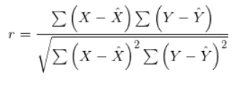
Tüm bu hesaplanan sonuçlar tablolar üzerinde birleştirilmiştir. Bunların yanında ek olaraktan elde edilmiş olan sinyaller çizdirilmiştir.
 | arima | rsiAgent | lineerReg | Mlpagent2 | Mlpagent | LSTM decider | Mlp decider | Majority decider
Set 1 | 1148.189 | 1751.811 | - | - | 848.171 | 464.614 | 1143.898 | -
Set 2 | 1148.189 | - | - | - | 795.793 | 522.375 | 1145.11 | -
Set 3 | - | 1751.811 | 2040.724 | - | - | 499.33 | 1109.268 | -
Set 4 | - | - | 2040.724 | 718.588 | - | 524.127 | 962.946 | -
Set 5 | - | - | 2040.724 | - | - | 519.816 | 1033.181 | -
Set 6 | - | - | - | - | 780.836 | 509.691 | 876.953 | -
Set 7 | - | 1751.811 | - | - | - | 528.814 | 792.391 | -
Set 8 | - | - | - | 713.672 | - | 535.201 | 701.425 | -
Set 9 | 1148.189 | - | - | - | - | 511.334 | 1147.886 | -
Set 10 | 1148.189 | 1751.811 | 2040.724 | 721.443 | 835.902 | 522.082 | 1144.496 | -
Tablo 1: MSE değerleri tüm agentlar ve orijinal veri arasında
 | Arima | Rsi | lineerReg | Mlpagent2 | Mlpagent | LSTM decider | Mlp decider | Majority decider
Set 1 | 0.614 | 0.31 | - | - | 0.645 | 0.795 | 0.62 | 0.582
Set 2 | 0.614 | - | - | - | 0.682 | 0.761 | 0.611 | 0.642
Set 3 | - | 0.31 | 0.654 | - | - | 0.777 | 0.62 | 0.499
Set 4 | - | - | 0.654 | 0.717 | - | 0.801 | 0.654 | 0.703
Set 5 | - | - | 0.654 | - | - | 0.798 | 0.653 | 0.654
Set 6 | - | - | - | - | 0.722 | 0.811 | 0.719 | 0.722
Set 7 | - | 0.31 | - | - | - | 0.751 | 0.533 | 0.313
Set 8 | - | - | - | 0.717 | - | 0.779 | 0.714 | 0.717
Set 9 | 0.614 | - | - | - | - | 0.788 | 0.617 | 0.614
Set 10 | 0.614 | 0.31 | 0.654 | 0.718 | 0.72 | 0.788 | 0.616 | 0.642
Tablo 2:Kesinlik değerleri tüm agentlar ve orijinal veri arasında

 | Arima | Rsi | lineerReg | Mlpagent2 | Mlpagent | LSTM decider | Mlp decider | Majority decider
Set 1 | 2478.763 | 10681.917 | - | - | 14691.278 | 8895.867 | 2498.265 | -
Set 2 | 2478.763 | - | - | - | 8584.998 | 7753.545 | 1889.886 | -
Set 3 | - | 10681.917 | 10683.687 | - | - | 10990.965 | 5898.168 | -
Set 4 | - | - | 10683.687 | 12774.266 | - | 9663.134 | 5442.051 | -
Set 5 | - | - | 10683.687 | - | - | 8474.649 | 6157.878 | -
Set 6 | - | - | - | - | 5924.447 | 5475.829 | 5875.65 | -
Set 7 | - | 10681.917 | - | - | - | 9666.174 | 12464.061 | -
Set 8 | 2478.763 | - | - | - | - | 9279.544 | 2497.789 | -
Set 9 | 2478.763 | 10681.917 | 10683.687 | 11494.308 | 12651.954 | 9585.839 | 2548.258 | -
Set 10 | 735 | - | 358 | - | 1059 | - | 730 | -
Tablo 3:Dtw(dynamic time warping) değerleri tüm agentlar ve lstm arasında
 | Arima | Rsi | lineerReg | Mlpagent2 | Mlpagent | LSTM decider | Mlp decider | Majority decider
Set 1 | 735.374 | 1059.678 | - | - | 358.808 | 0 | 730.618 | -
Set 2 | 783.564 | - | - | - | 412.492 | - | 780.104 | -
Set 3 | - | 998.778 | 1702.879 | - | - | - | 668.466 | -
Set 4 | - | - | 1794.146 | 309.937 | - | - | 600.719 | -
Set 5 | - | - | 1642.591 | - | - | - | 561.457 | -
Set 6 | - | - | -- | - | 332.378 | - | 461.983 | -
Set 7 | -- | 969.929 |  | - | - | - | 214.681 | -
Set 8 | - | - | - | 270.119 | - | - | 239.911 | -
Set 9 | 742.23 | - | - | - | - | - | 741.702 | -
Set 10 | 783.819 | 1060.289 | 1782.366 | 331.148 | 338.591 | - | 780.473 | -
Tablo 4:MSE değerleri lstm decider ve tüm agentlar arası

 | Arima | Rsi | lineerReg | Mlpagent2 | Mlpagent | LSTM decider | Mlp decider | Majority decider
Set 1 | 0.696 | 0.31 | - | - | 0.749 | - | 0.697 | 0.668
Set 2 | 0.678 | - | - | - | 0.72 | - | 0.674 | 0.723
Set 3 | - | 0.326 | 0.737 | - | - | - | 0.708 | 0.596
Set 4 | - | - | 0.714 | 0.826 | - | - | 0.724 | 0.815
Set 5 | - | - | 0.763 | - | - | - | 0.763 | 0.763
Set 6 | - | - | - | - | 0.744 | - | 0.742 | 0.744
Set 7 | - | 0.273 | - | - | - | - | 0.62 | 0.277
Set 8 | - | - | - | 0.785 | - | - | 0.782 | 0.785
Set 9 | 0.702 | - | - | - | - | - | 0.715 | 0.702
Set 10 | 0.691 | 0.335 | 0.717 | 0.801 | 0.745 | - | 0.682 | 0.715
Tablo 5: kesinlik değerleri lstm decider ve tüm agentlar arası

 | Arima | Rsi | lineerReg | Mlpagent2 | Mlpagent | LSTM decider | Mlp decider | Majority decider
Set 1 | 10431.092 | 8047.015 | - | - | 9587.097 | - | 10496.962 | -
Set 2 | 9377.533 | - | - | - | 6861.724 | - | 9384.037 | -
Set 3 | - | 8100.846 | 18325.626 | - | - | - | 11296.571 | -
Set 4 | - | - | 17586.017 | 8548.604 | - | - | 10544.178 | -
Set 5 | - | - | 20148.808 | - | - | - | 10076.923 | -
Set 6 | - | -- | - | 3661.161 | - | - | 4517.449 | -
Set 7 | - | 9124.822 | - | - | - | - | 7393.498 | -
Set 8 | - | - | - | 6168.804 | - | - | 7714.366 | -
Set 9 | 8596.264 | - | - | - | - | - | 8583.199 | -
Set 10 | 9285.807 | 8079.099 | 17300.765 | 7440.057 | 10428.975 | - | 9202.496 | -
Tablo 6: Dtw değerleri lstm decider ve tüm agentlar arası
 | Arima | Rsi | lineerReg | Mlpagent2 | Mlpagent | LSTM decider | Mlp decider | Majority decider
Set 1 | 0.32 | -0.652 | - | - | 0.327 | - | 0.32 | 0.144
Set 2 | 0.272 | - | - | - | 0.228 | - | 0.272 | 0.223
Set 3 | - | -0.59 | 0.423 | - | - | - | 0.377 | -0.034
Set 4 | - | - | 0.356 | 0.436 | - | - | 0.372 | 0.43
Set 5 | - | - | 0.483 | - | - | - | 0.48 | 0.491
Set 6 | - | - | - | - | 0.276 | - | 0.266 | 0.439
Set 7 | - | -0.642 | - | - | - | - | -0.115 | -0.522
Set 8 | - | - | 0.442 | - | - | - | 0.446 | 0.535
Set 9 | 0.315 | - | - | - | - | - | 0.314 | 0.236
Set 10 | 0.28 | -0.593 | 0.363 | 0.45 | 0.301 | - | 0.279 | 0.316
Tablo 7:Korelasyon değerleri lstm decider ve tüm agentlar arası

